济南一中2015—2016学年度第二学期期末考试
高二物理试题（理科）
本试卷分第Ⅰ卷（选择题）和第Ⅱ卷（非选择题）两部分，共 100分，考试时间 90分钟。
注意事项：
1．答题前，考生务必用0.5毫米黑色签字笔和2B铅笔将自己的姓名、考号和考试科目填涂在试卷和答题卡规定的位置。考试结束后，将本试卷和答题卡一并交回。
2.答第Ⅰ卷时，每小题选出答案后，用2B铅笔把答题卡上对应题目的答案标号涂黑。如需改动，用橡皮擦干净以后，再选涂其他答案标号。不涂在答题卡上，只答在试卷上不得分。
3．第Ⅱ卷所有题目的答案，须用0.5毫米黑色签字笔答在答题卡规定的区域内，在试卷上答题的不得分。
第Ⅰ卷（选择题 共60分）
一、选择题：本题共18小题，共60分。在每小题给出的四个选项中，第1～12只有一项符合题目要求，第13～18题有多项符合题目要求。第1～12题每题3分，共36分。第13～18题每题4分，共24分，全部选对的得4分，选对但不全的得2分，有选错的得0分。
1.物体由静止开始做匀加速直线运动，经过加速8s后，立即做匀减速直线运动，再经过4s停下。关于该物体的运动情况，下列说法正确的是
A．加速、减速中的加速度大小之比为 2∶1B．加速、减速中的平均速度大小之比为 2∶1
C．加速、减速中的位移大小之比为 2∶1
D．加速、减速中的速度的变化率大小之比为 2∶1
2.甲、乙两物体开始位于同一点，从$t=0$时刻两物体开始运动，通过速度传感器测出的两物体的速度随时间的变化规律如图所示。则
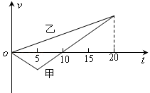
A．物体甲在前5s做初速度为零的匀加速直线运动，且在第5s末速度方向发生变化
B．第10s末物体甲的速度为零，此刻两物体之间的距离最大
C．第10s末两物体相遇
D．在第20s末两物体之间的距离最大
3.一物体做直线运动，其加速度随时间变化的a-t图像如图所示。下列v-t图像中，可能正确描述此物体运动的是
a₀
O
a
t

T

2T
-a₀


v₀
O
v
t
T

2T
-v₀
资源库 ziyuanku.comv₀
O
v
t

T

2T
-v₀
v₀
O
v
t

T

2T
-v₀
v₀
O
v
t

T
资源库 ziyuanku.com
2T
-v₀

资源库
A B C D

4.如图所示，一只小鸟沿着较粗且均匀的树枝从右向左缓慢爬行，在小鸟从A运动到B的过程中
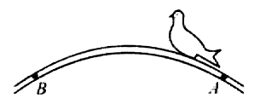
A．树枝对小鸟的作用力先减小后增大
B．树枝对小鸟的摩擦力先增大后减小
C．树枝对小鸟的弹力先增大后减小
D．树枝对小鸟的弹力保持不变
5.以初速度v竖直向上抛出一小球，小球所受空气阻力与速度的大小成正比，下列图象中，能正确反映小球从抛出到落回原处的速度随时间变化情况的是
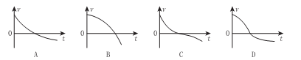
6.一个小孩从滑梯上滑下的运动可看成匀加速直线运动．第一次小孩单独从滑梯上滑下，加速度为a₁，第二次小孩抱上一只小狗后再从滑梯上滑下(小狗不与滑梯接触)，加速度为a₂，则
A．a₁＝a₂ B．a₁＜a₂ C．a₁＞a₂ D．无法判断
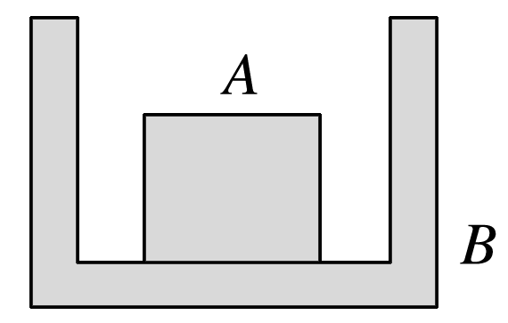
7．如图所示，将物体A放在容器B中，以某一速度把容器B竖直上抛，不计空气阻力，运动过程中容器B的底面始终保持水平，下列说法正确的是( )
A．在上升和下降过程中A对B的压力都一定为0
B．上升过程中A对B的压力大于物体A受到的重力
C．下降过程中A对B的压力大于物体A受到的重力
D．在上升和下降过程中A对B的压力都等于物体A受到的重力
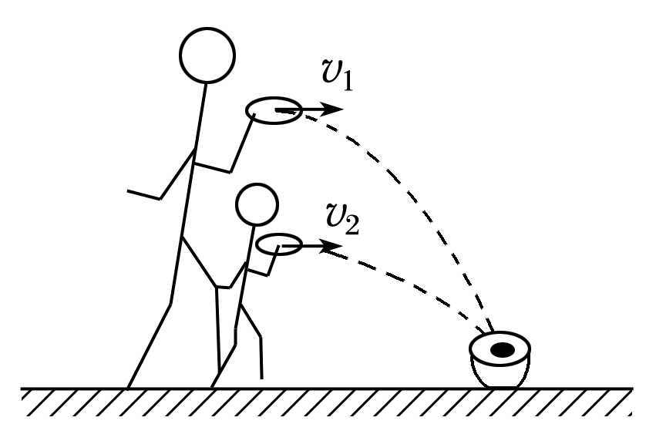
8. “套圈圈”是老少皆宜的游戏，如图所示，大人和小孩在同一竖直线上的不同高度处分别以水平速度v₁、v₂抛出铁圈，都能套中地面上同一目标．设铁圈在空中运动时间分别为t₁、t₂，则
A．v₁＝v₂
B．v₁>v₂
C．t₁＝t₂
D．t₁>t₂
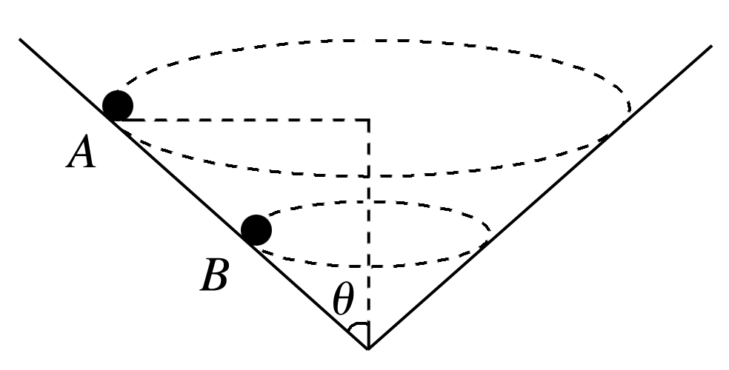
9.如图所示，一个内壁光滑的圆锥形筒的轴线垂直于水平面，圆锥筒固定不动，有两个质量相等的小球A和B紧贴着内壁分别在图中所示的水平面内做匀速圆周运动，则以下说法中正确的是
A．A球的角速度等于B球的角速度
B．A球的线速度大于B球的线速度
C．A球的运动周期小于B球的运动周期
D．A球对筒壁的压力大于B球对筒壁的压力
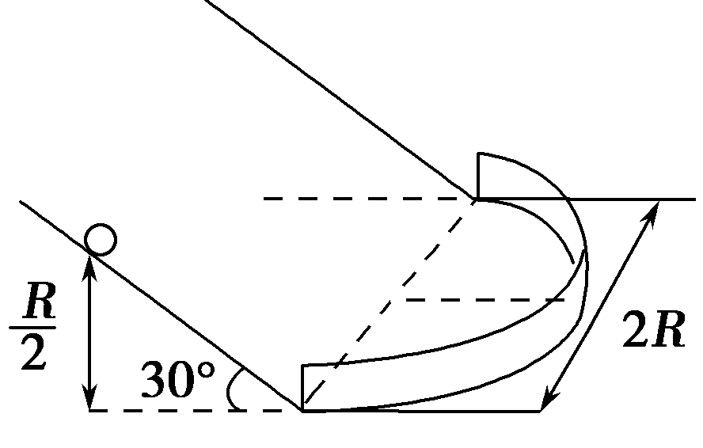
10. 如图所示，倾角为30°的斜面连接水平面，在水平面上安装半径为R的半圆竖直挡板，质量为m的小球从斜面上高为处静止释放，到达水平面时恰能贴着挡板内侧运动。不计小球体积，不计摩擦和机械能损失。则小球沿挡板运动时对挡板的压力是
A．0.5mg B．mg
C．1.5mg D．2mg
11.物体脱离星球引力所需要的最小速度称为第二宇宙速度，第二宇宙速度v₂与第一宇宙速度v₁的关系是v₂＝v₁。已知某星球半径是地球半径R的，其表面的重力加速度是地球表面重力加速度g的，不计其他星球的影响，则该星球的第二宇宙速度为
A． B． C． D．
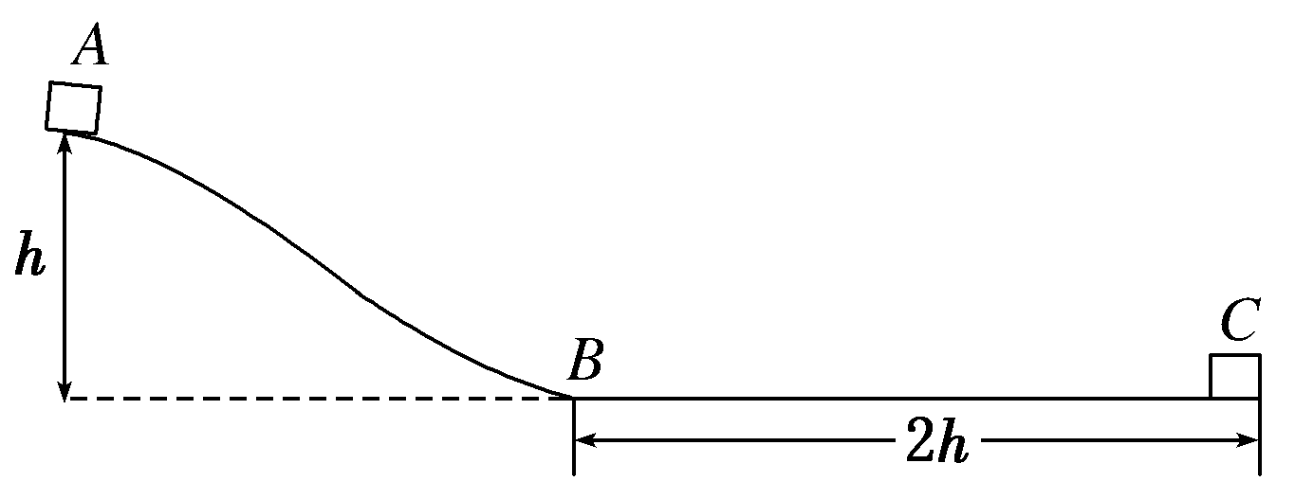
12.相同材料制成的滑道ABC，其中AB段为曲面，BC段为水平面。现有质量为m的木块，从距离水平面h高处的A点由静止释放，滑到B点过程中克服摩擦力做功为mgh；木块通过B点后继续滑行2h距离后，在C点停下来，则木块与曲面间的动摩擦因数应为
A. B.
C. D.
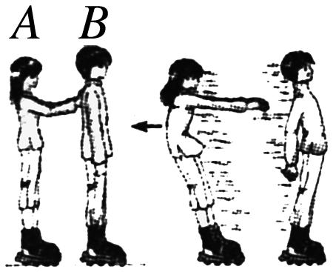
13.如图所示，有两个穿着溜冰鞋的人站在冰面上，当其中一个人A从背后轻轻推另一个人B时，两个人都会向相反方向运动，这是因为A推B时
A．A与B之间有相互作用力
B．A对B的作用在先，B对A的作用在后
C．B对A的作用力大小等于A对B的作用力大小
D．A对B的作用力和B对A的作用力是一对平衡力
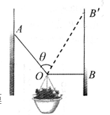
14.如图所示，用OA、OB两根轻绳将花盆悬于两竖直墙之间，开始时OB绳水平。现保持O点位置不变，改变OB绳长使绳右端由B点缓慢上移至B’点，此时OB’与OA之间的夹角θ< 90°。设此过程OA、OB绳的拉力分别为F_{OA}、F_{OB}，则下列说法正确的是
A．F_{OA}一直减小
B．F_{OA}一直增大
C．F_{OB}一直减小
D．F_{OB}先减小后增大
资源库 ziyuanku.com15. 据英国《卫报》网站2015年1月6日报道，在太阳系之外，科学家发现了一颗最适宜人类居住的类地行星，绕恒星橙矮星运行，命名为“开普勒438b”。假设该行星绕橙矮星的运动与地球绕太阳的运动均视为匀速圆周运动，该行星运行的周期为地球运行周期的p倍，橙矮星的质量为太阳的q倍。则该行星与地球的
A．轨道半径之比为 B．轨道半径之比为
C．线速度之比为 D．线速度之比为
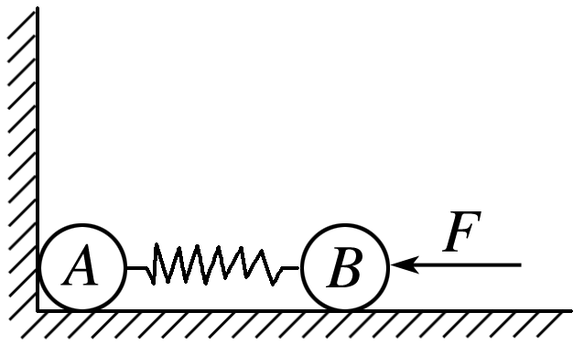
16.质量均为m的A、B两个小球之间连接一个质量不计的弹簧，放在光滑的台面上．A球紧靠墙壁，如图所示，今用恒力F将B球向左挤压弹簧，达到平衡时，突然将力撤去，此瞬间
A．A球的加速度为 B．A球的加速度为0
C．B球的加速度为 D．B球的加速度为
17.如图所示为建筑材料被吊车竖直向上提升过程的速度--时间图象，则下列判断正确的是
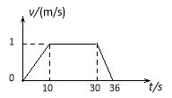
A．前5s的平均速度是0.5m/s
B．前10s钢索最容易发生断裂
C．30s～36s钢索拉力的功率不变
D．0～10s的平均速度等于30s～36s的平均速度
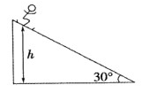
18.如图所示，某段滑雪道倾角为30°，总质量为m(包括雪具在内)的滑雪运动员从距底端高为h处的雪道上由静止开始匀加速下滑，加速度为g。在他从上向下滑到底端的过程中，下列说法正确的是
ziyuanku.comA.运动员减少的重力势能全部转化为动能
B.运动员减少的重力势能为mgh
www.ziyuanku.comC. 运动员获得的动能为mgh
资源库D.下滑过程中系统减少的机械能为mgh
第Ⅱ卷（非选择题 共40分）
二、解答题；本题共3小题，共40分。解答应写出必要的文字说明、方程式和重要的演算步骤，只写出最后答案的不能得分。有数值计算的题，答案中必须明确写出数值和单位。
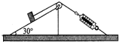
19．(12分) 如图所示，与水平面夹角为30°的固定斜面上有一质量m=1.0kg的物体。细绳的一端摩擦不计的定滑轮与固定的弹簧秤相连。物体静止在斜面上，弹簧秤的示数为6.0N。求物体受到的摩擦力和支持力的大小和方向。

20．(14分) 如图所示为“快乐大冲关”节目中某个环节的示意图．参与游戏的选手会遇到一个人造山谷AOB，AO是高h＝3 m的竖直峭壁，OB是以A点为圆心的弧形坡，∠OAB＝60°，B点右侧是一段水平跑道．选手可以自A点借助绳索降到O点后再爬上跑道，但身体素质好的选手会选择自A点直接跃上水平跑道．选手可视为质点，忽略空气阻力，重力加速度g取10 m/s².
(1)若选手以速度v₀水平跳出后，能跳在水平跑道上，求v₀的最小值；
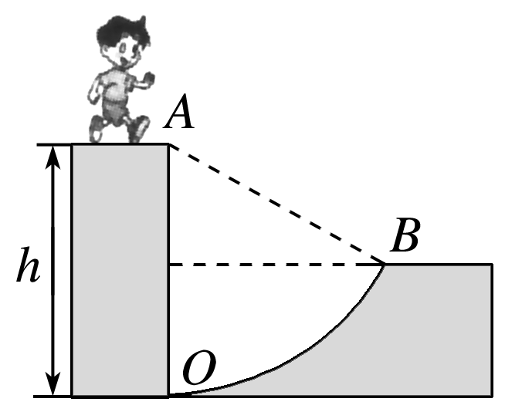
(2)若选手以速度v₁＝4 m/s水平跳出，求该选手在空中的运动时间．

21．(14分) 如图所示，在某竖直平面内，光滑曲面AB与水平面BC平滑连接于B点，BC右端连接内壁光滑、半径r=0.2m的四分之一细圆管CD，管口D端正下方直立一根劲度系数为k=100N/m的轻弹簧，弹簧一端固定，另一端恰好与管口D端平齐。一个质量为1 kg的小球放在曲面AB上，现从距BC的高度为h=0.6m处静止释放小球，它与BC间的动摩擦因数μ＝0.5，小球进入管口C端时，它对上管壁有F_{N}=2.5mg的相互作用力，通过CD后，在压缩弹簧过程中滑块速度最大时弹簧的弹性势能为E_{p}=0.5J。取重力加速度g=10m/s²。求：
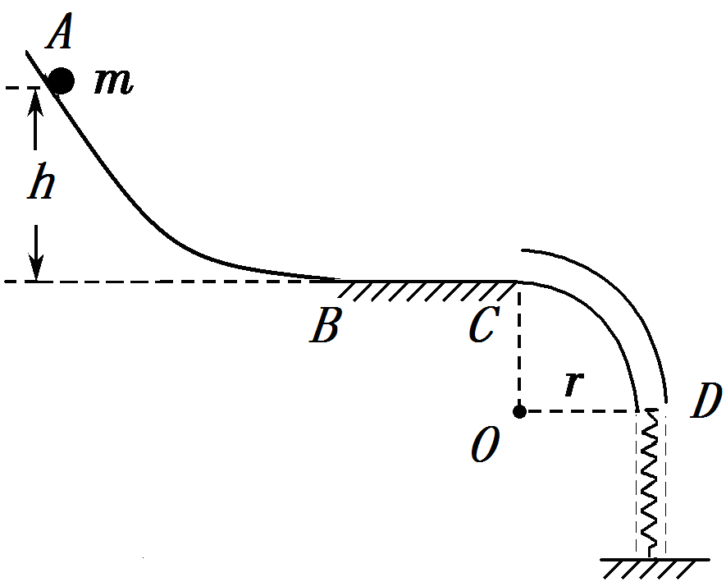
（1）小球到达C点时的速度大小；
（2）在压缩弹簧过程中小球的最大动能E_{km}；

高二物理答案
- 选择题
题号 | 1 | 2 | 3 | 4 | 5 | 6 | 7 | 8 | 9 | 10 | 11 | 12 | 13 | 14 | 15 | 16 | 17 | 18
答案 | C | D | D | C | A | A | A | D | B | B | B | A | AC | AD | AC | BD | BD | BCD

二、计算题
19．
【解析】
物体重力沿斜面方向向下的分量G_{x}＝mgsin30°＝5.0N＜弹簧的拉力T，故摩擦力沿斜面向下．
根据共点力平衡：
T＝mgsin30°＋f
N＝mgcos30°
解得：f ＝1N 方向沿斜面向下
N ＝5N，方向垂直于斜面向上
【答案】5N，方向垂直于斜面向上；1N 方向沿斜面向下
20.
解析 (1)若选手以速度v₀水平跳出后，能跳在水平跑道上，则
水平方向有hsin 60°≤v₀t，
竖直方向有hcos 60°＝gt²
解得v₀≥ m/s
(2)若选手以速度v₁＝4 m/s水平跳出，因v₁<v₀，人将落在弧形坡上．
人下降高度为y＝gt²
水平前进距离x＝v₁t
又x²＋y²＝h²
解得t＝0.6 s
答案 (1) m/s (2)0.6 s
21.
解：（1）小球刚过C点时有
解得
（2）在压缩弹簧过程中速度最大时，合力为零。
设此时滑块离D端的距离为x₀，则有 kx₀＝mg
由机械能守恒定律有 mg（r＋x₀）+mv＝E_{km}＋E_{p}
得E_{km} =6（J）

